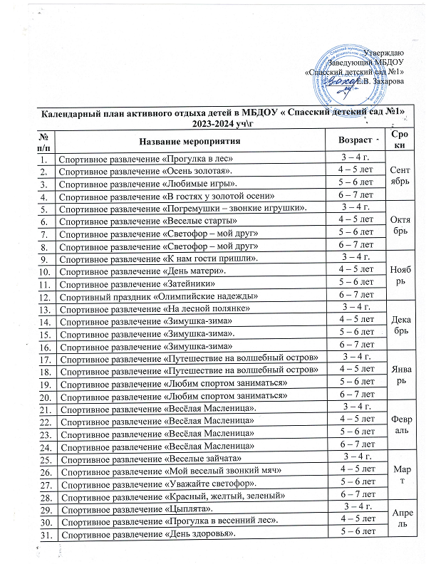
32. | Спортивное развлечение «День здоровья» | 6 – 7 лет
33. | Спортивное развлечение «Весёлая прогулка» | 3 – 4 г. | Май
34. | Спортивное развлечение «Здоровым быть - здорово». | 4 – 5 лет
35. | Спортивное развлечение «Любим спортом заниматься». | 5 – 6 лет
36. | Спортивное развлечение «Любим спортом заниматься» | 6 – 7 лет

